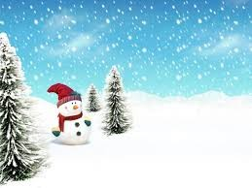
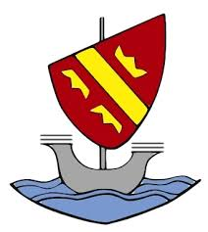Chers enfants, chers parents Liebe Kinder, liebe Eltern
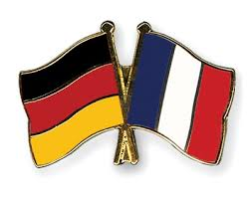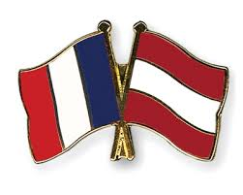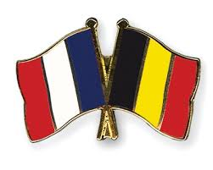
Venez fêter l’hiver en allemand !!

Herzliche Einladung zum deutschen Winterfest!!
l’École alsacienne et l’apeea vous invitent
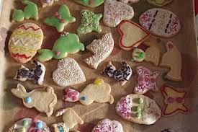
Le jeudi 21 décembre 2017, entre 16h45 et 18h00
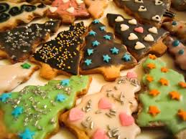
Thés de Noël, petits gâteaux, musique
Es gibt Kinderpunsch, Weihnachtsplätzchen, Musik
Atelier petits gâteaux, deutsche Plätzchen, Bredele alsaciens
Dans la salle de restauration du Petit Collège

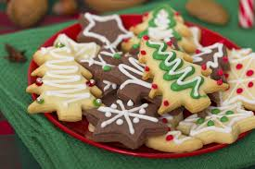
Rencontre avec M. Chauvière, 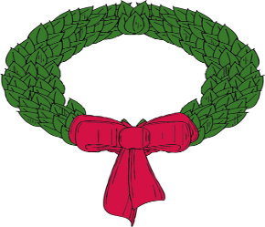 Chant, Lied
professeur d’allemand, et ses élèves « Kling, Glöckchen, Klingelingeling » Informations sur la section allemande du collège Par les élèves de Mme Mireille Berret
professeur de musique du Petit Collège Contes d’hiver
Petite Bibliothèque Allemande par Catherine Creux et Irma Barry Schmitt
Jeux de piste de l’atelier Théâtre en allemand
inscription 10€ pour l’année
––

